ГУЛИЕВ РУСЛАН ГАДИРОВИЧ
(Фамилия Имя Отчество)

ОСНОВНАЯ ИНФОРМАЦИЯ:
Дата рождения: | 12.03.2002 | 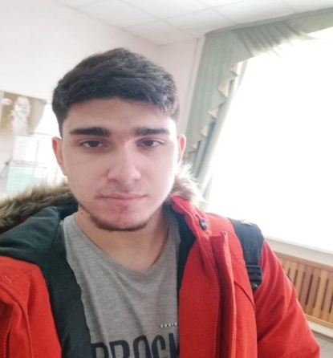
Семейное положение: | Не женат
Место жительства: | г. Хабаровск, ул. Владивостокская дом 61
Телефон: | 89143783018
E-mail: | Rusy687@mail.ru
ЦЕЛЬ: | Найти работу по специальности

ОБРАЗОВАНИЕ:
Период  обучения | Название учебного учреждения | Специальность/профессия
01.09.2020-  30.06.2022 | КГА ПОУ «Хабаровский технологический колледж» | Туризм/Специалист по туризму

ОЦЕНКА ПРОФЕССИОНАЛЬНЫХ КВАЛИФИКАЦИЙ (сертификация):
Наименование профессии | Название организации, проводившей оценку | Год прохождения
«Агент по приёму и обработке заказов на экскурсии» | КГБОУ ДПО «Хабаровский краевой институт переподготовки и повышения квалификаций в сфере профессионального образования» | 2020

Опыт работы,  Практика: | Практика в туристической фирме «Вояж» -2 курс;  Практика в туристической фирме «Лидер тур»-2 курс, второй семестр  Практика в туристической фирме «Лидер-тур»  Практика в туристической фирме «Лидер-тур»
Данные о курсовых и дипломных работах: | Курсовые работы: 1. Промышленный туризм в России и в Хабаровском крае  2. Страхование в сфере туризма в современных условиях
Профессиональные навыки: | Знание английского языка( средний уровень), навык делового общения, работа в команде, принятие решений, работа с программами и документацией
Дополнительные навыки: | Знание азербайджанского и талышского языка, обеспечение жизнедеятельности офиса
Личные качества: | Коммуникабельность, доброжелательность ответственность, грамотная речь, целеустремлённость доброжелательность, обучаемость

На размещение в банке данных резюме выпускников на сайте колледжа моей персональной информации и фото СОГЛАСЕН

